Linux的文件系统分析
摘要：本文先简要介绍Linux文件系统的整体结构及主要数据结构，然后着重介绍Linux对缓冲块(buffer)的管理，最后再给出系统调用sys_open的实现流程及相关的数据结构。

一．Linux文件系统简介
LINUX操作系统支持多个不同的文件系统：ext,ext2,minix,umsdos,ncp,iso9660,hpfs,msdos,xia,fat,vfat,proc,nfs,smb,sysv,affs以及ufs。每一种文件系统都有自己的组织结构和文件操作函数，相互之间差别很大。LINUX对上述文件系统的支持是通过虚拟文件系统VFS的引入而实现的。

1. 文件系统管理
LINUX文件系统管理的最上层模块是文件系统。系统启动时，必首先装入“根”文件系统，然后根据/etc/fstab中指定，逐个建立文件系统。此外，用户也可以通过mount、umount操作，随时安装或卸载文件系统。
当装入一个文件系统时，应首先向系统核心注册该系统及其类型。当卸载一个文件系统时，应向核心申请注销该系统及类型。文件系统的注册和注销反映在以vfsmntlist为链头, vfsmnttail为链尾，以vfsmount为节点的单向链表中。从链表的每一个vfsmount节点可找出一个已注册文件系统的信息。文件系统类型的注册和注销反映在以file_systems为链头，以file_system_type为节点的单向链表中。链表的每一个file_system_type节点描述一个已注册的文件系统类型。它们的数据结构如下描述：
int register_filesystem(struct file_system_type * fs)
int unregister_filesystem(struct file_system_type * fs)
static struct file_system_type *file_systems = (struct file_system_type *) NULL;
struct file_system_type {
struct super_block *(*read_super) (struct super_block *, void *, int);
/* read_super所指的函数用于读出该文件系统在外存的super_block */
const char name; / 文件系统的类型名，如ext2 */
int requires_dev; /* 支持文件系统的设备，proc文件系统不需要任何设备 */
struct file_system_type * next; /* 指向下一个节点 */
};
static struct vfsmount *vfsmntlist = (struct vfsmount ) NULL; / 头 */
static struct vfsmount *vfsmnttail = (struct vfsmount ) NULL; / 尾 */
static struct vfsmount *mru_vfsmnt = (struct vfsmount ) NULL; / 当前 */
struct vfsmount
{
kdev_t mnt_dev; /* Device this applies to */
char mnt_devname; / 设备名，如/dev/had1 */
char mnt_dirname; / 安装目录名称 */
unsigned int mnt_flags; /* 设备标志，如ro */
struct semaphore mnt_sem; /* 设备I/O操作时的信号量 */
struct super_block mnt_sb; / 指向超级块 */
struct file mnt_quotas[MAXQUOTAS]; / 指向配额文件的指针 */
time_t mnt_iexp[MAXQUOTAS]; /* expiretime for inodes */
time_t mnt_bexp[MAXQUOTAS]; /* expiretime for blocks */
struct vfsmount mnt_next; / pointer to next in linkedlist */
};
系统管理可从vfsmntlist开始，遍历整个文件系统链表，获得任何一个已安装文件系统的vfsmount。由vfsmount中的指针mnt_sb，获得该文件系统的super_block(super_blocks[]数组中一个元素，super_block将在下面介绍)。再从super_block得到具体信息，如s_type指向文件系统类型链表，s_mounted指向第一个VFS inode，s_covered指向安装点目录项的VFS inode。如下图所示：
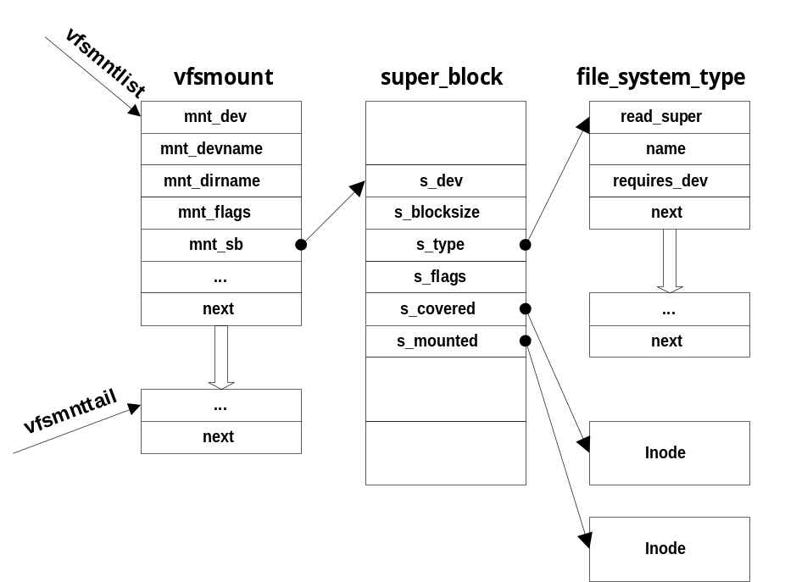
图1 已挂文件系统节点、super_block结构和文件类型节点的关系图

2. 虚拟文件系统VFS
VFS是物理文件系统与服务之间的一个接口层，它对LINUX的每个文件系统的所有细节进行抽象，使得不同的文件系统在LINUX核心以及系统中运行的其他进程看来，都是相同的。严格说来，VFS并不是一种实际的文件系统。它只存在于内存中，不存在于任何外存空间。VFS在系统启动时建立，在系统关闭时消亡。
VFS的功能包括：
- 记录可用的文件系统的类型；
- 将设备同对应的文件系统联系起来；
- 处理一些面向文件的通用操作；
- 涉及到针对文件系统的操作时，VFS把他们映射到与控制文件、目录、以及inode相关的物理文件系统。
当某个进程发布了一个面向文件的系统调用时，核心将调用VFS中相应的函数，这个函数处理一些与物理结构无关的操作，并且把它重定向为真实文件系统中相应的函数调用，而这些函数调用则用来处理那些与物理结构相关的操作。下图显示了VFS与各文件系统之间的关系。
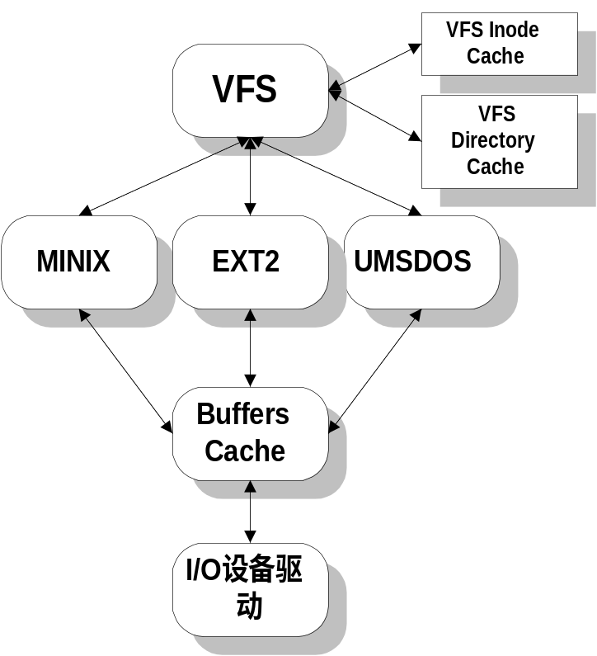
图2 VFS与具体文件系统之间的关系
VFS的源代码集中在/usr/src/linux/fs目录下，关于它的数据结构的描述是在文件/usr/src/linux/include/linux/fs.h中。

VFS的super_block结构
VFS描述系统文件使用superblock和inode的方式。在系统初起时，所有被初始化的文件系统(file_system_type)都要向VFS(file_systems)登记。每种文件系统类型的读超级块子例程(read_super)必须识别该文件系统的结构并且将其信息映射到一个VFS的超级块数据结构上。
struct super_block {
kdev_t s_dev; /* 包含该文件系统的块设备号，*/
/*如0x0301代表设备/dev/hda1 */
unsigned long s_blocksize; /* 文件系统的块大小，以字节为单位 */
unsigned char s_blocksize_bits; /* 以2的次幂表示块的大小 */
unsigned char s_lock;
unsigned char s_rd_only;
unsigned char s_dirt; /* 已修改标志 */
struct file_system_type *s_type; /* 指向对应的file_system_type结构 */
struct super_operations *s_op; /* 指向一组操作该文件系统的函数 */
struct dquot_operations *dq_op;
unsigned long s_flags;
unsigned long s_magic;
unsigned long s_time;
struct inode * s_covered; /* 指向安装点目录项的inode节点，*/
/* 根文件系统的VFS超级块没有此指针 */
struct inode * s_mounted; /* 指向被安装文件系统的第一个inode节点 */
struct wait_queue * s_wait; /* 在该超级块上的等待队列 */
union { /* 各类文件系统的特定信息 */

struct ext2_sb_info ext2_sb; /* ext2文件系统的超级块 */

} u;
};
为了文件系统的性能，设备上的超级块(或FAT表等索引信息)必须驻留内存空间。VFS的super_block数据结构即提供了这样的内存空间。其中，聚合类型成员super_block.u是实现的关键。例如，ext2类型的文件系统一旦安装，磁盘上的超级块信息即会复制到一个ext2_sb_info结构，super_block.u.ext2_sb将指向该结构。
VFS超级块包含了一个指向文件系统中的第一个inode的指针s_mounted。对于根文件系统，它就是代表根目录的inode节点(inode结构将在下文描述)。
VFS超级块也包含一个指向该文件系统安装点的inode(此inode属于另一文件系统)的指针s_covered。对于根文件系统，s_covered无效。
利用VFS超级块的s_mounted 和s_covered，以及inode，可以构造包容所有已安装文件系统的树型目录结构，如下图所示：
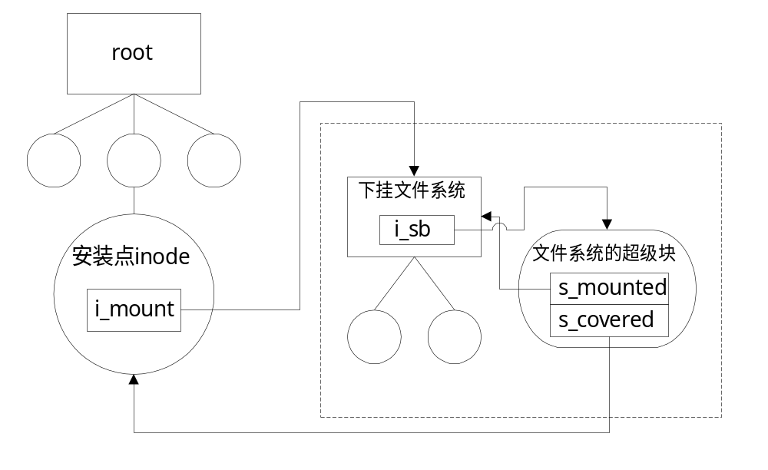
图3 已安装文件系统的树形目录结构

VFS的inode结构
文件系统由子目录和文件构成。每个子目录或文件只能由唯一的inode描述。inode 是LINUX管理文件系统的最基本单位，也是文件系统连接任何子目录、任何文件的桥梁。
struct inode {
kdev_t i_dev; /* 文件所在设备的设备号，第一个IDE硬盘为0x0301 */
unsigned long i_ino; /* 外存inode的节点号，*/
/* (i_dev,i_ino)在VFS中是唯一的 */
umode_t i_mode; /* 表示文件类型以及存取权限 */
nlink_t i_nlink; /* 连接到该文件的link数 */
uid_t i_uid; /* 用户标识号 */
gid_t i_gid; /* 用户组标识号 */
kdev_t i_rdev; /* 根设备的设备号 */
off_t i_size; /* 文件长度 */
time_t i_atime; /* 文件访问时间 */
time_t i_mtime; /* 文件修改时间 */
time_t i_ctime; /* 文件创建时间 */
unsigned long i_blksize; /* 以字节为单位的块大小，*/
/* 一般为1024字节 */
unsigned long i_blocks; /* 文件块数 */
unsigned long i_version;
unsigned long i_nrpages; /* 文件在内存中所占页数 */
struct semaphore i_sem; /* 信号量 */
struct inode_operations *i_op; /* 指向一组针对该文件的操作函数 */
struct super_block *i_sb; /* 指向内存中VFS的超级块 */
struct wait_queue *i_wait; /* 在该文件上的等待队列 */
struct file_lock *i_flock;
struct vm_area_struct *i_mmap;
struct page *i_pages; /* 由文件占用页面构成的单向链，*/
/* 通过它可访问内存中的文件数据 */
struct dquot *i_dquot[MAXQUOTAS];
struct inode *i_next, *i_prev; /* inode资源管理中使用的链表指针 */
struct inode *i_hash_next, *i_hash_prev; /* inode cache的链表指针 */
struct inode *i_bound_to, *i_bound_by;
struct inode *i_mount; /* 指向下挂文件系统的inode的根目录 */
unsigned long i_count; /* 引用记数，0表示是空闲inode */
unsigned short i_flags;
unsigned short i_writecount;
unsigned char i_lock; /* 对inode加锁标志 */
unsigned char i_dirt;
unsigned char i_pipe;
unsigned char i_sock;
unsigned char i_seek;
unsigned char i_update;
unsigned char i_condemned;
union { /* 各类文件系统inode的特定信息 */

struct ext2_inode_info ext2_i;

} u;
};
VFS的inode同VFS的super_block一样，是物理设备上文件或目录在内存中的统一封装。其中，聚合类型成员inode.u是实现的关键。例如，对于ext2类型的文件系统，其磁盘上的inode信息ext2_inode复制到内存中就是一个ext2_inode_info结构，inode.u.ext2_i将指向该结构。

EXT2文件系统的super_block结构
超级块主要用来描述目录和文件在盘上的静态分布。超级块对于文件系统的维护至关重要，在系统运行期间，要将超级块复制到内存系统缓冲区内，形成super_block.u.ext2_sb结构。
- 外存中的EXT2超级块
struct ext2_super_block {
__u32 s_inodes_count; /* inode数量 */
__u32 s_blocks_count; /* 块数量 */
__u32 s_r_blocks_count; /* 保留块(reserved)数量 */
__u32 s_free_blocks_count; /* 空闲块数量 */
__u32 s_free_inodes_count; /* 空闲inode数量 */
__u32 s_first_data_block; /* 第一个数据块位置 */
__u32 s_log_block_size; /* 块长，以字节为单位，一般是1024 */
__s32 s_log_frag_size; /* 片(fragment)长度 */
__u32 s_blocks_per_group; /* 每组块数 */
__u32 s_frags_per_group; /* 每组片(fragment)数 */
__u32 s_inodes_per_group; /* 每组inode数 */
__u32 s_mtime; /* 安装时间 */
__u32 s_wtime; /* 最后一次写操作时间 */
__u16 s_mnt_count; /* 每安装一次文件系统即增1 */
__s16 s_max_mnt_count; /* 最大安装次数 */
__u16 s_magic; /* EXT2文件系统的签名，0xEF53 */
__u16 s_state; /* 文件系统状态 */
__u16 s_errors; /* Behaviour when detecting errors */
__u16 s_pad;
__u32 s_lastcheck; /* time of last check */
__u32 s_checkinterval; /* max. time between checks */
__u32 s_creator_os; /* OS */
__u32 s_rev_level; /* Revision level */
__u16 s_def_resuid; /* Default uid for reserved blocks */
__u16 s_def_resgid; /* Default gid for reserved blocks */
__u32 s_reserved[235]; /* Padding to the end of the block */
};
- 内存中的EXT2超级块
struct ext2_sb_info {
unsigned long s_frag_size; /* Size of a fragment in bytes */
unsigned long s_frags_per_block; /* Number of fragments per block */
unsigned long s_inodes_per_block;/* Number of inodes per block */
unsigned long s_frags_per_group; /* Number of fragments in a group */
unsigned long s_blocks_per_group;/* Number of blocks in a group */
unsigned long s_inodes_per_group;/* Number of inodes in a group */
unsigned long s_itb_per_group; /* Number of inode table blocks per group */
unsigned long s_db_per_group; /* Number of descriptor blocks per group */
unsigned long s_desc_per_block; /* Number of group descriptors per block */
unsigned long s_groups_count; /* Number of groups in the fs */
struct buffer_head * s_sbh; /* 指向含有超级块（外存格式）的缓冲区 */
struct ext2_super_block * s_es; /* 指向缓冲区中超级块（外存格式）的指针 */
struct buffer_head ** s_group_desc; /* 指向缓冲区中组描述符（外存格式）的指针 */
unsigned short s_loaded_inode_bitmaps;
unsigned short s_loaded_block_bitmaps;
unsigned long s_inode_bitmap_number[EXT2_MAX_GROUP_LOADED];
struct buffer_head * s_inode_bitmap[EXT2_MAX_GROUP_LOADED];
/* 装入的inode位图 */
unsigned long s_block_bitmap_number[EXT2_MAX_GROUP_LOADED];
struct buffer_head * s_block_bitmap[EXT2_MAX_GROUP_LOADED];
/* 装入的块位图 */
int s_rename_lock;
struct wait_queue * s_rename_wait;
unsigned long s_mount_opt;
unsigned short s_resuid;
unsigned short s_resgid;
unsigned short s_mount_state;
unsigned short s_pad;
int s_addr_per_block_bits;
int s_desc_per_block_bits;
int s_inode_size;
int s_first_ino; /* 第一个数据块的块号 */
};

EXT2文件系统的inode结构
- 外存中的EXT2 inode
struct ext2_inode {
__u16 i_mode; /* 文件模式，表示文件类型以及存取权限。*/
/* 在EXT2中，inode节点可以描述普通文件、*/
/* 目录文件、符号连接、块设备、字符设备或FIFO文件 */
__u16 i_uid; /* 用户标识号 */
__u32 i_size; /* 文件长度 */
__u32 i_atime; /* 访问时间 */
__u32 i_ctime; /* 创建时间 */
__u32 i_mtime; /* 修改时间 */
__u32 i_dtime; /* 删除时间 */
__u16 i_gid; /* 用户组标识号 */
__u16 i_links_count; /* 链接(link)数 */
__u32 i_blocks; /* 块数 */
__u32 i_flags; /* file flags */
union {
struct {
__u32 l_i_reserved1;
} linux1;
struct {
__u32 h_i_translator;
} hurd1;
struct {
__u32 m_i_reserved1;
} masix1;
} osd1; /* OS dependent 1 */
__u32 i_block[EXT2_N_BLOCKS];
/*
指向该inode节点所描述的数据块的指针。前面12个指针直接指向物理块，最后3个指针分别是一级间址，二级间址以及三级间址指针。这就意味着在文件长度小于或者等于12个数据块的时候，它的存取要比大文件的存取快得多
*/
__u32 i_version; /* File version (for NFS) */
__u32 i_file_acl; /* File Access Control List */
__u32 i_dir_acl; /* Directory Access Control List */
__u32 i_faddr; /* Fragment address */
union {
struct {
__u8 l_i_frag; /* Fragment number */
__u8 l_i_fsize; /* Fragment size */
__u16 i_pad1;
__u32 l_i_reserved2[2];
} linux2;
struct {
__u8 h_i_frag; /* Fragment number */
__u8 h_i_fsize; /* Fragment size */
__u16 h_i_mode_high;
__u16 h_i_uid_high;
__u16 h_i_gid_high;
__u32 h_i_author;
} hurd2;
struct {
__u8 m_i_frag; /* Fragment number */
__u8 m_i_fsize; /* Fragment size */
__u16 m_pad1;
__u32 m_i_reserved2[2];
} masix2;
} osd2; /* OS dependent 2 */
};
- 内存中的EXT2 inode
struct ext2_inode_info {
__u32 i_data[15]; /* map表 */
__u32 i_flags;
__u32 i_faddr;
__u8 i_frag_no;
__u8 i_frag_size;
__u16 i_osync;
__u32 i_file_acl;
__u32 i_dir_acl;
__u32 i_dtime;
__u32 i_version;
__u32 i_block_group; /* inode所在块 */
__u32 i_next_alloc_block; /* 下一次分配的块 */
__u32 i_next_alloc_goal; /* 下一次分配的对象 */
__u32 i_prealloc_block;
__u32 i_prealloc_count;
int i_new_inode:1; /* 标志，是否为新分配的inode */
};

EXT2文件系统及其组描述符（group discriptor)
EXT2是LINUX中的一个可扩展的强有力的文件系统。通过VFS的超级块(struct ext2_sb_info ext2_sb)可以访问EXT2的超级块，通过VFS的inode(struct ext2_inode_info ext2_i)可以访问EXT2的inode。
在EXT2中，文件也是由逻辑块的序列组成。所有的数据块的长度相同，但是对于不同的EXT2文件系统，其长度可以变化。当然，对于给定的EXT2文件系统，其块的大小在创建时就会固定下来。所有文件的大小都用整数块来表示。
EXT2文件系统中的每个文件都用一个单独的inode(即struct ext2_inode结构)来描述，而每个inode都有一个唯一的标志号。EXT2通过使用inode对系统中的每个文件的描述来定义文件系统的结构。EXT2文件系统将它所占用的逻辑分区划分成块组(block group)。
每个块组中保存着关于文件系统的备份信息(超级块和所有组描述符)。当某个组的超级块或inode受损时，这些信息可以用来恢复文件系统。
组描述符中块位图(block bitmap)记录本组内各个数据块的使用情况，其中每一位(bit)对应于一个数据块，0表示空闲，非0表示已分配。inode位图(inode bitmap)的作用类似于块位图，它记录inode表中inode的使用情况。inode表(inode table)保存了本组所有的inode。数据块(data blocks)则是真正的文件数据区。
struct ext2_group_desc
{
__u32 bg_block_bitmap; /* 该块组的块位图位置 */
__u32 bg_inode_bitmap; /* 该块组的inode位图位置 */
__u32 bg_inode_table; /* 该块组的inode表的位置 */
__u16 bg_free_blocks_count; /* 该块组的空闲块数 */
__u16 bg_free_inodes_count; /* 该块组的inode数 */
__u16 bg_used_dirs_count; /* Directories count */
__u16 bg_pad;
__u32 bg_reserved[3];
}
组描述符是一个挨一个存放，构成了组描述符表。每个块组在它所包含的超级块的拷贝之后，存放了整个组描述符表。事实上，EXT2文件系统只使用了在块组0中的第一个拷贝。其他块组中的拷贝是在主拷贝被破坏时，用来恢复主拷贝的。其作用如同超级块的拷贝。下图显示了块组、超级块与组描述符的结构。
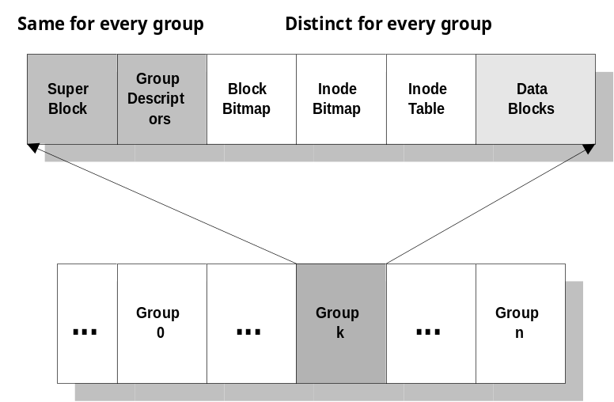
图4 块组、超级块与组描述符的结构

二．Linux系统对缓冲区(buffer)的管理
buffer缓冲建立在VFS系统中，它不与任何具体的文件系统相关联，文件系统中凡是涉及读写磁盘的操作，几乎都要用到Buffer缓冲。有些重要数据结构，如EXT2文件系统的超级块在内存中的映像ext2_sb_info，甚至直接利用buffer缓冲来保存信息(EXT2超级块的磁盘映像)。Buffer缓冲是建立于操作系统与磁盘设备之间的过渡，它处于其他缓冲系统的最下层。buffer缓冲系统的性能高低，直接影响着整个操作系统的性能(如果Linux使用交换功能，那么文件的读写性能对于进程的调度有着重大的影响)。
Linux对于buffer的管理是通过管理buffer_head结构来进行的，在buffer_head结构中有一个数据成员指明了buffer的所处位置。下面依次介绍buffer_head的结构，管理buffer与buffer_head的链表，以及buffer与buffer_head在链表中的迁移。

buffer_head结构
struct buffer_head {
/* 第一缓冲行 */
unsigned long b_blocknr; /* 块号 */
kdev_t b_dev; /* 设备(B_FREE = free) */
kdev_t b_rdev; /* 实际设备 */
unsigned long b_rsector; /* 磁盘上块的实际位置 */
struct buffer_head * b_next; /* Hash队列指针 */
struct buffer_head * b_this_page; /* 同一页面内的链表指针 */

/* 第二缓冲行 */
unsigned long b_state;
struct buffer_head * b_next_free; /* 链表指针 */
unsigned int b_count; /* 使用记数 */
unsigned long b_size; /* 块大小 */

/* 非关键性能数据 */
char * b_data; /* 实际数据 */
unsigned int b_list; /* 该块所处链表的类型 */
unsigned long b_flushtime; /* 脏块刷新时间 */
unsigned long b_lru_time; /* 上此最近使用时间. */
struct wait_queue * b_wait; /* 等待队列 */
struct buffer_head * b_prev; /* Hash队列的双向链表指针 */
struct buffer_head * b_prev_free; /* 双向链表指针 */
struct buffer_head * b_reqnext; /* 请求队列指针 */
};
struct buffer_head以16字节为单位(行)组织，目的仍是提高访问效率。第一行是最常用的数据，第二行是次常用的数据，然后是其它非关键性(仅对性能而言)数据。其中b_data是指向缓冲区数据的指针，Linux正是通过它将buffer_head和buffer连接在一起的。

Linux文件系统所管理的buffer与buffer head链表
Linux的缓冲系统由一个hash表static struct buffer_head **hash_table，和四个struct buffer_head链表构成：
- 最近最少使用buffer链表，
static struct buffer_head * lru_list[NR_LIST] = {NULL, };
- 空闲buffer链表，static struct buffer_head * free_list[NR_SIZES] = {NULL, };
- 未使用buffer链表，static struct buffer_head * unused_list = NULL;
- 重用buffer链表，static struct buffer_head * reuse_list = NULL;
reuse_list接收从I/O设备中断服务程序返还的缓冲区对应的buffer_head。这个缓冲区本为了数据的传输而申请的。在数据传输完毕，中断服务即将返回前，设备驱动程序的end_request例程仍需访问该缓冲区。所以该缓冲区对应的buffer_head不能直接挂到unused_list，而是先挂到reuse_list，然后由recover_reusable_buffer_heads()改挂到unused_list。
unused_list保存刚从内存管理模块申请到的尚未使用的buffer_head，或由recover_reusable_buffer_heads()函数从reuse_list恢复buffer_head。
free_list回收来自lru_list或unused_list的buffer_head。free_list是个共有5个元素的关于缓冲区链表指针的数组。5个链表中，每个链表内各节点描述的缓冲区长度是一样的，分别是2⁰ * 512字节、2¹ * 512字节、2² * 512字节、2³ * 512字节、2⁴ * 512字节。
lru_list保存正在使用的缓冲区，它们可以向free_list申请得到。写回设备操作的缓冲区数组共有4个指针元素，分别指向一个缓冲区链表：
- lru_list[0]，BUF_CLEAN链表，保存内容尚未改写的缓冲区
- lru_list[1]，BUF_LOCKED链表，保存正在进行写设备操作的缓冲区
- lru_list[2]，BUF_LOCKED1链表，保存用于超级块或inode的缓冲区
- lru_list[3]，BUF_DIRTY链表，保存已改写但尚未安排写设备操作的缓冲区
在上述的几个链表中，reused_list和unused_list保存的仅是buffer_head，并没有真实的buffer，即buffer_head的b_data是无效的。而在lru_list[]和free_list[]的几个链表中的buffer_head的b_data是有效的，它们真实对应了一缓冲区。

buffer及buffer_head在链表中的迁移
buffer_head和buffer在各个链表中迁移过程如下图所示：
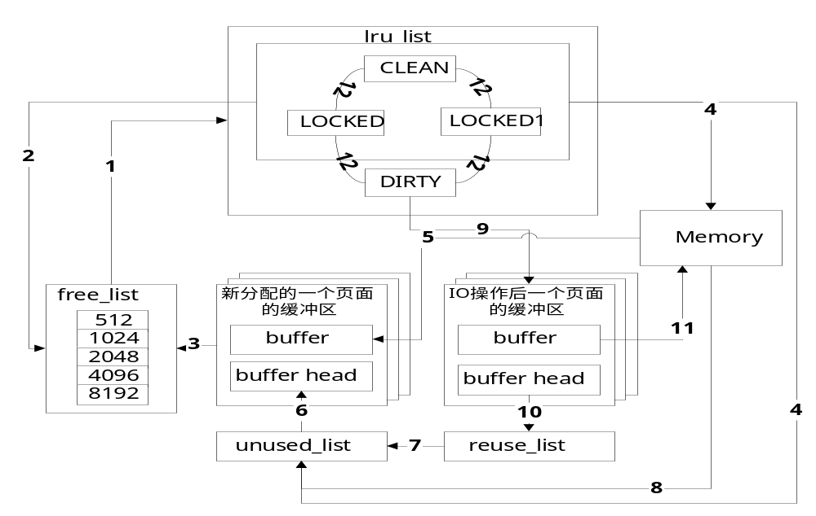图5 buffer与buffer head的迁移图
在图5中，各转换函数如下：
1 getblk 2 refill_freelist 3 grow_buffers
4 try_to_free_buffer 5 __get_free_page 6 get_unused_buffer_head
7 recover_reusable_buffer_heads 8 get_more_buffer_heads(调用了kmalloc)
11 free_page 12 refile_buffer
下面说明一些函数的功能及流程。
- struct buffer_head *getblk(kdev_t dev,int block,int size)
getblk函数获取一个缓冲区用于读写操作，它先在buffer_head的hash表中寻找对应给定设备和块号的缓冲区，找到说明已分配，则返回hash表中的缓冲区对应的buffer head；找不到则检查缓冲区大小为size的空闲链表。若链表不为空，则取表头buffer_head作为返回值；否则调用函数refill_freelist填充空闲链表，再取出表头作为返回值。流程图见图6。
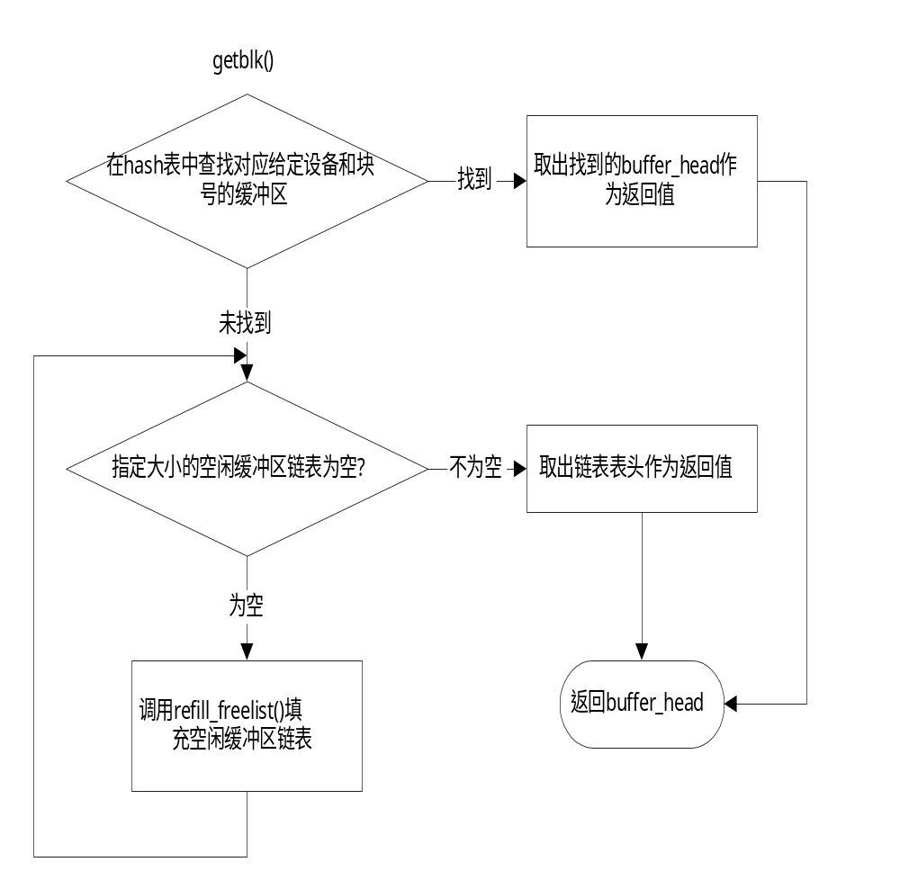
图6 getblk()流程图
- static void refill_freelist(int size)
refill_freelist函数为了提高效率，一次试图分配一定数量内存用作缓冲，这个数值保存在一个参数表中(bdf_prm.b_un.nrefill*size为欲分配内存的大小)。它主要分三步来满足需求：
- 调用grow_buffers从未用内存中来进行分配。若需求得到满足则返回，否则执行B。
- 尝试从BUF_CLEAN，BUF_LOCKED和BUF_LOCKED1三个链表中取出一个合适的缓冲区移入free_list链(包括buffer和buffer_head)。对于这个缓冲区的要求是不脏，没被加锁，没有保护标志及引用数为0等。然后在这个缓冲区所在链表重复找这样的缓冲区移入free_list。若找完这个链还不能满足需求，就重新在三个链表中找。这时如果满足了要求，则返回。否则进行下面的处理。由于在上述查找时，找的都是与所需得到缓冲区大小一样的缓冲区，对于大小不一样的缓冲区，refill_freelist则尝试回收这些缓冲。它调用try_to_free_buffer来完成这一工作。这一函数检查三个链表中某一不同大小的缓冲所在页面的所有缓冲区，如果它们不脏，没被加锁，没有置保护位，没有进程等它，则用free_page释放这些缓冲所占的内存，并把它们的buffer_head放入unused_list中。这样，当处理完这三个链表后，系统的内存可能会增加而大于一个限制值，这时可以再次调用grow_buffers从未用内存进行分配缓冲。若需求满足，则返回，否则执行C。
- 如果当前进程不是bdflush进程且满足唤醒bdflush的条件(脏块到一定数目)，则唤醒bdflush进程并等它做完。再进入这一进程时，如果空闲链表不为空，则返回。如果仍为空，则尝试用grow_buffers分配(因为在该进程睡眠时，可能有些进程会释放内存)。如果不成功且DIRTY链存在脏块，唤醒bdflush写回脏块；若连脏块都没有了，就以优先级GFP_IO调用grow_buffers进行尝试。
所有这些努力都试过后，我们降低要求(少分配一个页面大小的缓冲),重复上述B、C步来填充free_list表直到要求能得到满足。流程图见图7。
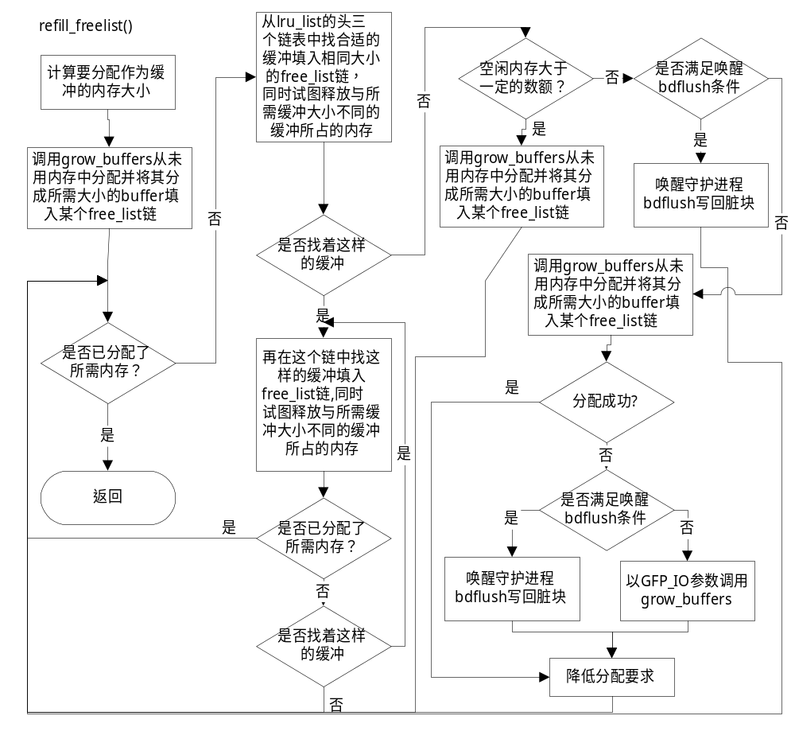图7 refill_freelist()流程图
- static int grow_buffers(int pri,int size)
grow_buffers函数试图从内存中申请一个页面将它分为所需大小的缓冲链入free_list中。它首先从内存中申请一个页面(__get_free_page)，再调用create_buffers将一个页面分成所需大小的缓冲，并把buffer_head和这些缓冲相对应。最后把这些缓冲及其它们对应的buffer_head的链入相应的free_list链表。
static struct buffer_head* create_buffers(unsigned long page,unsigned long size)
create_buffers函数调用get_unused_buffer_head得到一个空的buffer_head，将页面分成所需大小，将不同buffer_head的b_data指向页面的不同区。所有这些buffer_head用b_this_page链连在一起便于检索。
static struct buffer_head* get_unused_buffer_head(void)
这个函数先调用recover_reusable_buffer_head从reused_list回收buffer_head到unused_list。若unused_list还为空，它调用get_more_buffer_heads从内存中分配一个buffer_head(kmalloc函数)。当然，如果内存太小不能分配一个buffer_head并且reused_list和unused_list为空时，它要进行进程调度。get_unused_buffer_head最终把unused_list的表头返回。
- int bdflush(void *unused)
bdflush是一个守护进程。它发觉脏块超过一定的限额后，就启动写操作，将脏块写入磁盘。在上述的某些buffer缓冲块的函数中，也会唤醒bdflush进程，把脏块写出。在完成IO操作后，原先分配的组成一个页面大小的缓冲区可能被释放(free_page)，它们的buffer_head就可以用free_async_buffers挂到reused_list链表中。
- void refile_buffer(struct buffer_head *buf)
在lru_list的四个链表中，有可能出现状态转换。这个函数就是用于调整缓冲块在四个链表中的位置的。并且在脏块数目大于一定限额时，唤醒bdflush。

三．系统调用sys_open
asmlinkage int sys_open(const char* filename, int flags, int mode)
sys_open系统调用的功能是在进程的打开文件表中添加一文件名为给定参数(filename)的一项并填充其中的内容。其它的两个参数，flags表示打开文件的标志，mode表示要打开文件的方式。这个系统调用的关键是找到文件名对应的inode。
下面先介绍与系统调用相关的一些数据结构，再给出sys_open的实现流程。

系统打开文件表
系统打开文件表记录系统已打开的文件，主要用于文件的读写操作。整个系统运行期间维护一张以struct file作为节点的双向链表。表头由first_file给出。每个节点对应一个已打开的文件，包含了此文件的inode、操作函数等。对文件的所有操作都离不开系统打开文件表。
struct file *first_file = NULL;
struct file {
mode_t f_mode;
loff_t f_pos;
unsigned short f_flags;
unsigned short f_count;
off_t f_reada;
struct file *f_next, *f_prev;
int f_owner; /* pid or -pgrp where SIGIO should be sent */
struct inode * f_inode;
struct file_operations * f_op;
unsigned long f_version;
void *private_data; /* needed for tty driver, and maybe others */
};
对于每个进程，struct task_struct中的files_struct.fd维护一张进程打开文件数组。数组元素即是指向系统打开文件表中某一节点的指针。
LINUX引入打开文件表、first_file和FILE结构后，可以通过两种途径共享文件，即多个进程共享FILE结构(FILE结构唯一对应一个文件)，以及多个进程的FILE结构共享inode(inode唯一对应一个文件)。后者通过文件的link机制实现，两个独立的进程打开同一个文件也属于这种共享。前者在父子进程间发生。当调用fork()产生一个子进程时，子进程复制父进程的文件描述符。这样，两者的打开文件表一样，都有一项指向同一个FILE结构，共享其文件读写指针等信息。FILE结构的f_count和inode结构的i_count记录了共享该文件的对象数。

EXT2中路径、目录与文件的对应关系
在EXT2文件系统中，目录是用来创建和保留对文件系统中的文件的存取路径的特殊文件。一个目录文件就是一个目录项的列表，其中的每一个目录项都有一个数据结构来描述：
struct ext2_dir_entry {
__u32 inode; /* 该目录项的inode号，*/
/* 用它可以查找块组中inode表所对应的inode */
__u16 rec_len; /* 目录项的长度 */
__u16 name_len; /* 文件名长度，最长255 */
char name[EXT2_NAME_LEN]; /* 文件名 */
}
每个目录的头两项总是标准目录项"."和".."，分别指向当前目录、父目录的inode。

VFS directory cache
根据路径访问文件(等同于根据各层目录访问该文件的inode)是使用频率极高的操作。LINUX通过namei()函数支持该类操作。为保持从目录访问inode的高效率，VFS维护了VFS directory cache。
#define DCACHE_NAME_LEN 15
#define DCACHE_SIZE 128
#define DCACHE_HASH_QUEUES 32
struct hash_list {
struct dir_cache_entry * next;
struct dir_cache_entry * prev;
};
struct dir_cache_entry {
struct hash_list h; /* 构成hash表的前后指针，同等对待level1和level2 */
kdev_t dc_dev;
unsigned long dir; /* 父目录的VFS inode */
unsigned long version;
unsigned long ino; /* 本目录的VFS inode */
unsigned char name_len; /* 目录名长度 */
char name[DCACHE_NAME_LEN]; /* 目录名 */
struct dir_cache_entry ** lru_head; /* 指向level1_head或level2_head */
struct dir_cache_entry * next_lru, * prev_lru; /* 构成cache的前后指针 */
};
static struct dir_cache_entry level1_cache[DCACHE_SIZE];
static struct dir_cache_entry level2_cache[DCACHE_SIZE];
static struct dir_cache_entry * level1_head;
static struct dir_cache_entry * level2_head;
static struct hash_list hash_table[DCACHE_HASH_QUEUES];
VFS directory cache由level1_cache和level2_cache组成。它们采用相同的节点结构dir_cache_entry，分别构成包含128个节点的双向循环链表，头指针分别是level1_head和level2_head。它们均采用LRU算法增删节点，越是最近使用的节点越靠近链尾。
level1_cache和level2_cache的分工是，新增的目录名，其dir_cache_entry放入level1_cache；当在VFS directory cache查询信息并命中时，不管该节点在level1_cache还是在level2_cache，都将移到level2_cache的链尾。
为提高双向链表的访问效率，LINUX统一对level1_cache和level2_cache的所有节点建立hash表。Hash表中节点由h.prev和h.next组成双向链表，头指针由hash_table数组保存。level1_cache、level2_cache和hash表的关系如下图：
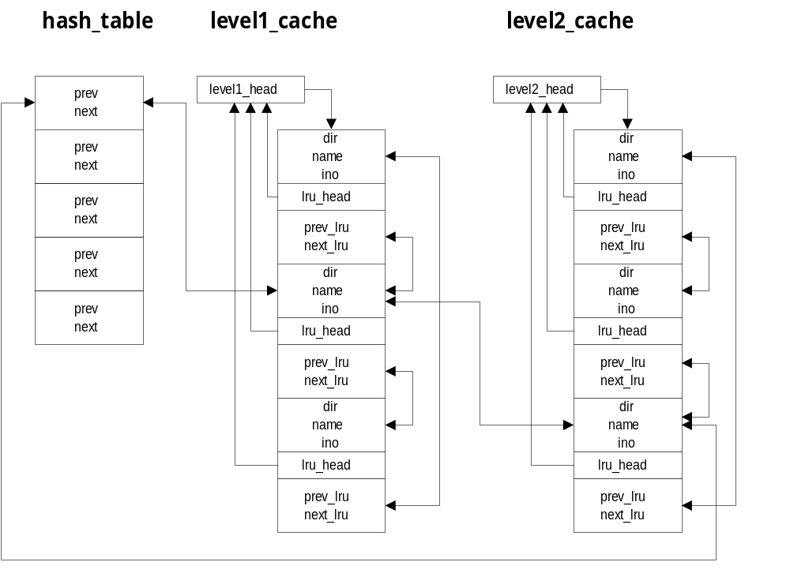图8 level1_cache、level2_cache和hash表管理的directory cache

sys_open的实现流程
- asmlinkage int sys_open(const char* filename, int flags, int mode)
sys_open()调用get_unused_fd()分配一个空闲的文件描述符(current→files.fd[])，把文件名以从用户空间拷贝至核心空间，调用do_open()填写文件描述符，释放刚分配的核心空间，返回文件描述符在进程打开文件表中的下标。流程图如下:
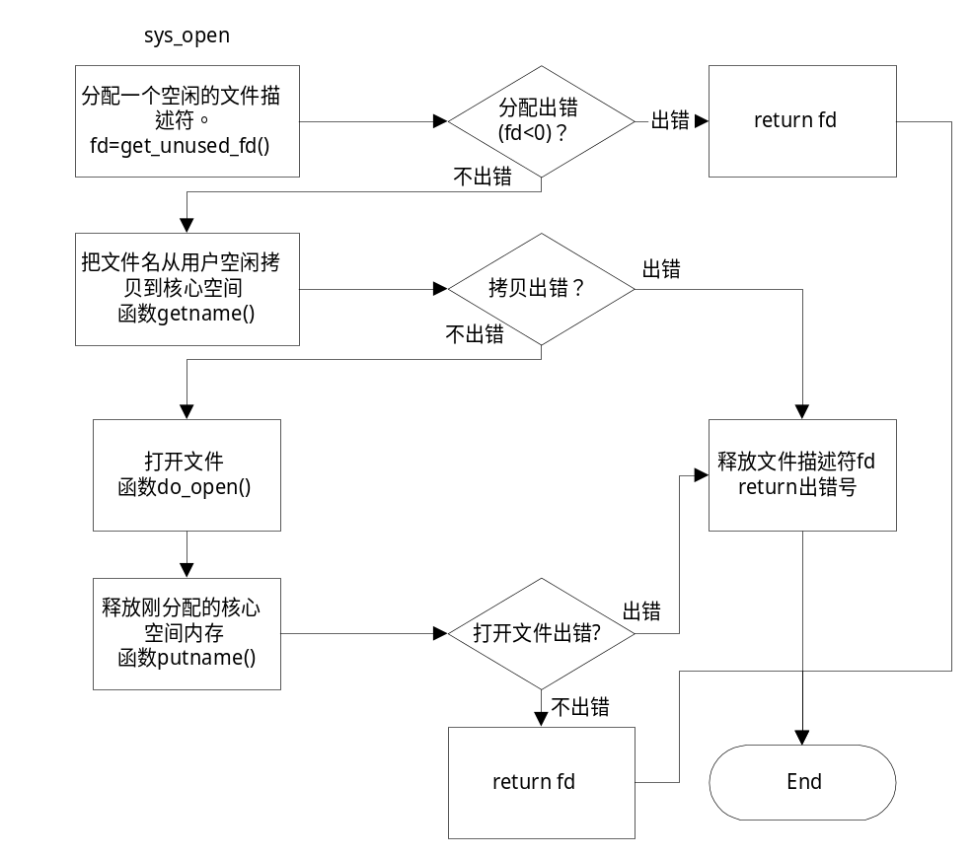
图9 sys_open流程图
- static int do_open(const char *filename, int flags, int mode, int fd)
do_open ()从系统打开文件表中得一个空项(struct file *f)，调用open_namei()找出文件名对应的inode，填写f 中数据，把f放入current的文件描述符表的指定位置。流程图见图10。
- int open_namei(const char *pathname, int flag, int mode, struct inode **res_inode, struct inode *base)
open_namei()调用dir_namei()查找文件所在目录的inode，并得到不带路径的文件名及其长度。若是要新创建文件，则调用具体文件系统的create操作并返回。对于ext2文件系统而言，就是ext2_create()。否则调用lookup()和follow_link()找到文件的inode节点。接着检查inode权限，对于不同文件类型调整flag。如果要截断文件，则在获取写权限后，做do_truncate()截断文件。最终获得文件inode节点及不带路径的文件名及其长度。其流程图见图11。
- static int dir_namei(const char *pathname, int *namelen, const char **name, struct inode *base, struct inode **res_inode)
dir_namei()主要是调用lookup()和follow_link()沿着路径名向下找文件所在目录的inode结点并获得不带路径的文件名及其长度。流程图见图12。
- int lookup(struct inode *dir, const char *name, int lent, struct inode **result)
lookup() 调用具体文件系统的lookup(ext2_lookup)，它先在目录项的hash表中找，若找到则可知到inode节点号，通过iget()则可以得到inode节点；如没找着，调用ext2_find_entry()找到目录项，进而可知inode节点号，同时将这一目录项添到hash表中。流程图见图13，ext2_lookup()流程图见图14。
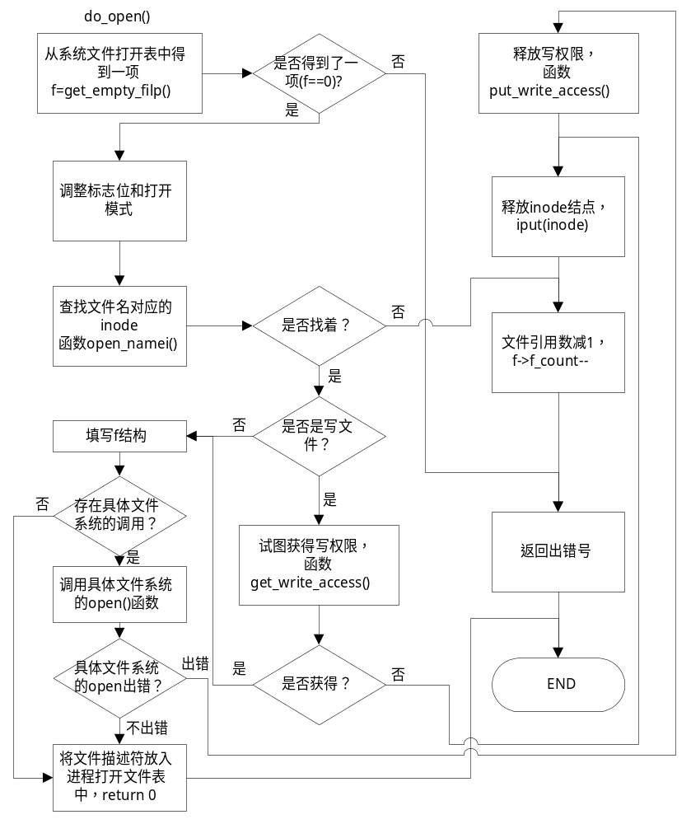
图10 do_open()流程图
- int follow_link(struct inode dir, struct inode inode, int flag, int mode, struct inode **res_inode)
follow_link()调用具体文件系统的follow_link(ext2_follow_link)，用于处理符号链接文件。符号链接文件指向的原文件名存在inode的idata区中，或是存在一个专门分配的block中。ext2_follow_link()读出原文件名，调用open_namei找到相应的inode节点。流程图见图15，ext2_follow_link()流程图见图16。
- int ext2_create(struct inode *dir, const char * name, int len, int mode, struct inode **result)
ext2_create()调用ext2_new_inode()新建一个inode节点，在文件所在目录的目录文件中添上一项，并将其添入目录缓存中。流程图见图17。
- int do_truncate(struct inode *inode ,unsigned long length)
do_truncate()依次改变文件对应inode属性(主要是文件长)，截断文件所占页面，截断文件的虚存块。对ext2文件系统还要调用ext2_truncate()释放文件多余的block，并将未占满一块的多余部分清空。流程图见图18。
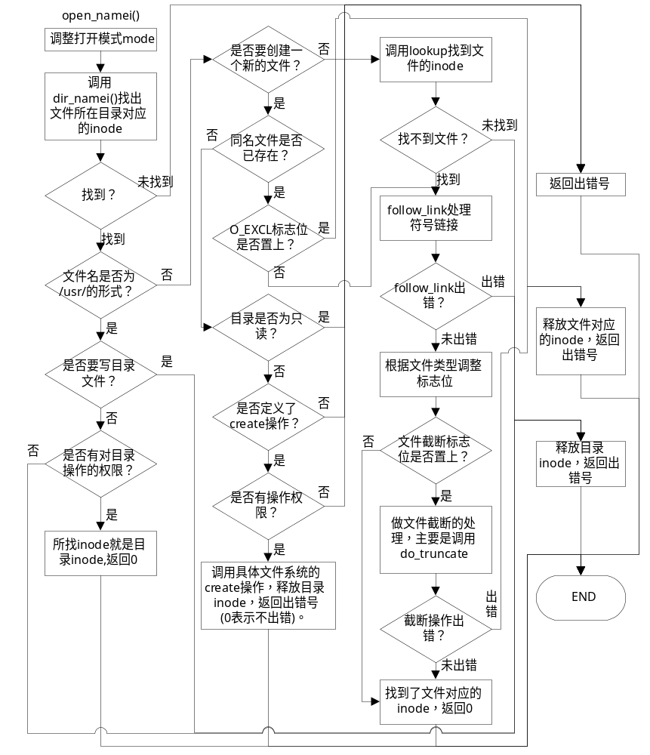
图11 open_namei()流程图
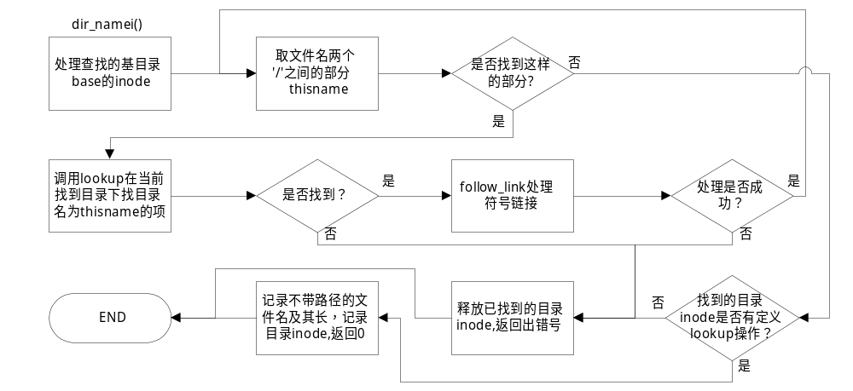
图12 dir_namei()流程图
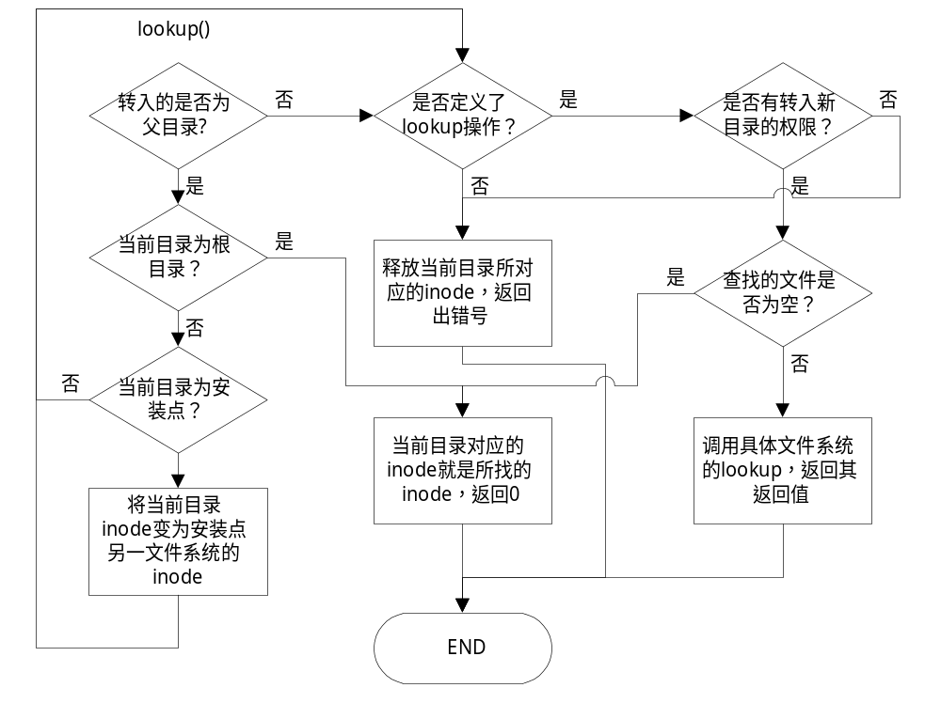
图13 lookup()流程图
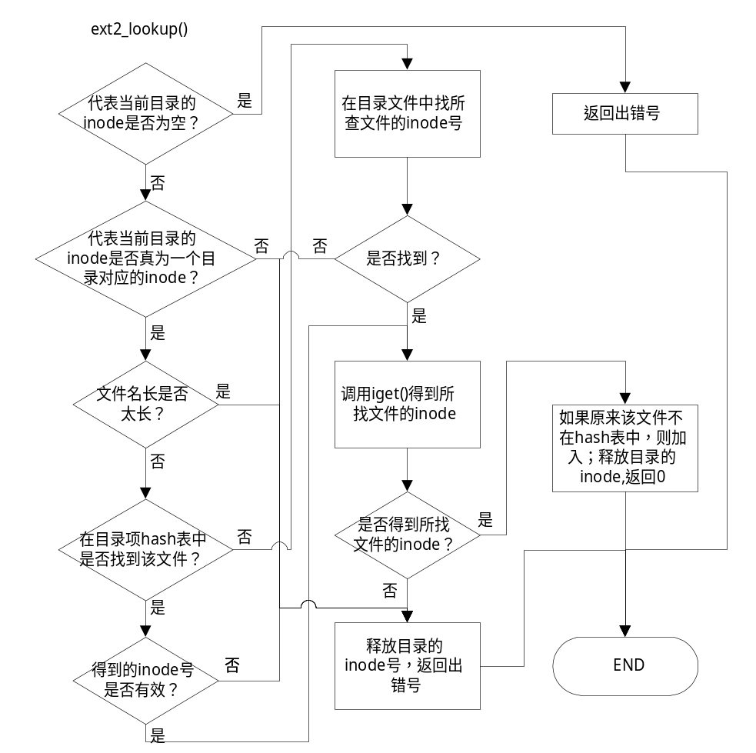
图14 ext2_lookup流程图
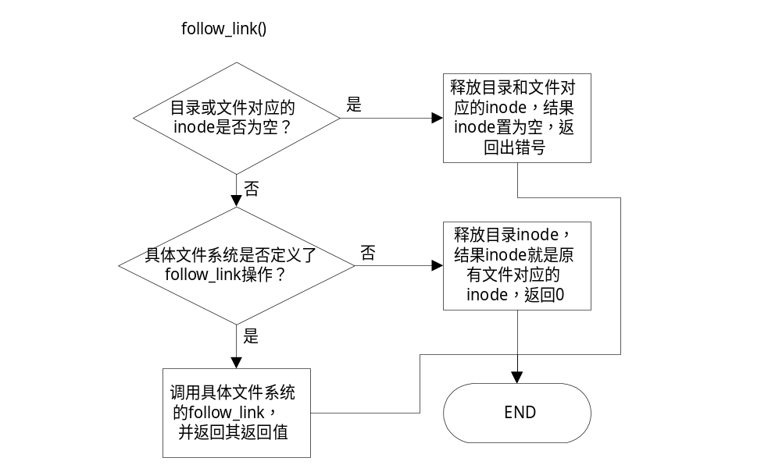
图15 follow_link流程图
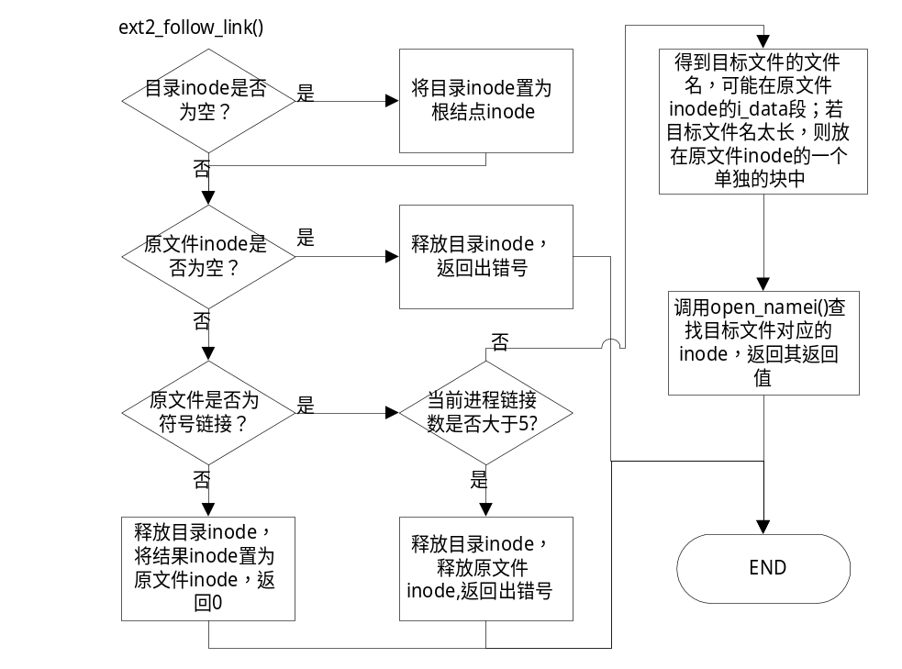
图16 ext2_follow_link流程图
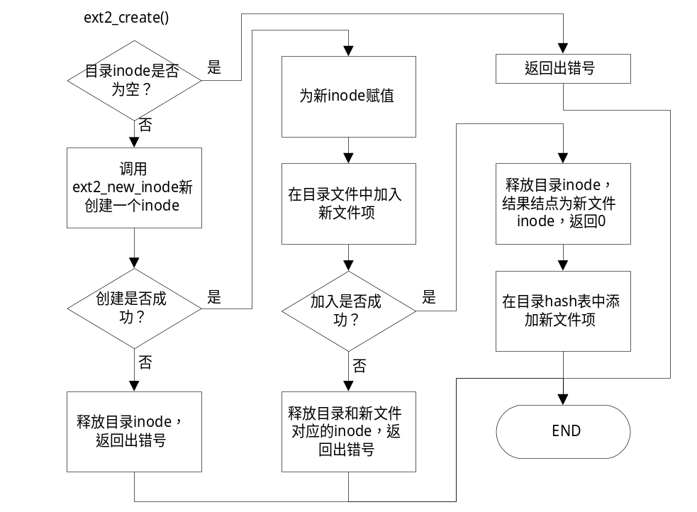
图17 ext2_create()流程图
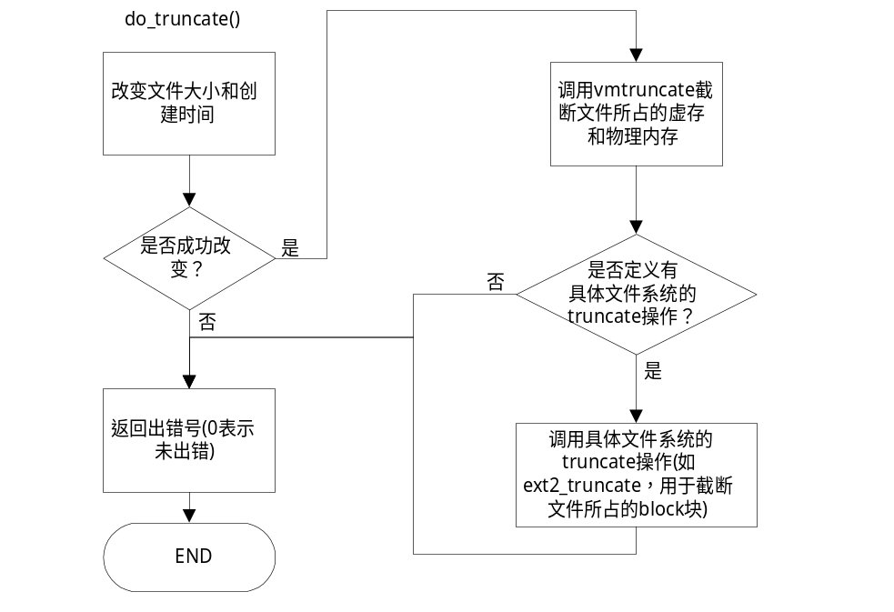
图18 do_truncate()流程图

致谢
感谢同组成员黄杲、樊海明、蔡戟，没有他们的帮助和意见，以及大家毫无保留的讨论，很难凭个人的力量将复杂的操作系统的结构和晦涩的程序语句分析清楚。也要感谢李善平老师为我们提供的这次实践的机会，以及他对于我们的指导。

